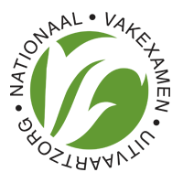
Aanmelden activiteit/opleiding voor accreditatie NaVU
Datum aanvraag:
Titel activiteit/opleiding:
Datum activiteit/opleiding:
Naam organisatie/aanbieder:
Contactpersoon aanvrager:
Telefoonnummer:
E-mailadres
Open of besloten activiteit (€104,60):
Indien ‘Open’, wilt u een link op de website (€52,30 meer kosten)

Factuuradres

Leerdoel activiteit/opleiding:
Doelgroep:
Inhoud:
Locatie:
Duur/ tijden activiteit:
Welke competenties NaVU:
Certificaten en/of evaluatie:
Kosten opleiding:
(indien van toepassing)
Voorstel categorie + PE-punten
Eventuele aanvullingen:
Gelieve dit document te mailen naar info@navu.nl

In te vullen door NAVU:

Beoordeling categorie + PE-punten
Projectmanager
Beoordeling categorie + PE-punten Commissie van Deskundigen
Definitieve categorie + PE-punten

